ПРАКТИЧЕСКОЕ ЗАДАНИЕ №7
ПРИМЕР

Тестовое задание-процесс
на проверку умения

Профессия СПО: Электромонтер по ремонту и обслуживанию электрооборудования (по отраслям)

Предмет оценивания (образовательный результат) – умение: выполнять монтаж электрооборудования промышленных предприятий

Задание: выполните монтаж схемы реверсивного пуска асинхронного электродвигателя с короткозамкнутым ротором и двойной блокировкой

Условия выполнения задания

Измерительный инструмент:
- мультиметр;
- мегаомметр.

Производственный инструмент:
- плоскогубцы;
- бокорезы;
- круглогубцы;
- стриппер;
- отвертка;
- нож монтажный;
- надфиль.

Оснащение:
- монтажный стол;
- стул;
- панель, изготовленная из текстолита или других пригодных материалов, размером не менее, чем 600 х 600 мм.

Оборудование:
- магнитные пускатели;
- предохранительные колодки;
- клеммные колодки;
- тепловое реле;
- кнопочный пост;
- асинхронный электродвигатель с короткозамкнутым ротором;
- источник питания;
- понижающий трансформатор.

Расходные материалы:
- провод – 12 м;
- наконечники для опрессовки проводов;
- крепежные винты;
- дополнительный комплект запасных деталей (винты, пружины, контакты, шайбы) - в количестве 1/2 от потребности;
- ветошь.

Документация:
- схема электрическая принципиальная (Приложение 1).

Спецодежда:
- хлопчатобумажный халат, куртка или комбинезон;
- головной убор;
- защитные очки;
- хлопчатобумажные перчатки;
- диэлектрические перчатки.

Норма времени:
- 180 минут.

Место проведения:
- электромонтажная мастерская профессиональной образовательной организации.

Эталон выполнения задания

1. Изучить принципиальную электрическую схему.
2. Установить требуемое электрическое оборудование на панель.
3. Выполнить оконцевание проводов и опрессовку наконечников проводов.
4. Проложить и присоединить провода к контактам электрических аппаратов.
5. Сообщить эксперту-экзаменатору об окончании монтажа электрической схемы.
6. Произвести подачу напряжения на конкретное рабочее место (операцию выполняет мастер производственного обучения).
7. Совместно с экспертом-экзаменатором проверить работу схемы.
8. Уложиться в норму времени.
9. В процессе выполнения задания соблюдать правила техники безопасности:
- работать в хлопчатобумажном халате, куртке или комбинезоне, застегнутом на все пуговицы;
- работать в головном уборе;
- работать в защитных очках;
- при необходимости использовать хлопчатобумажные и диэлектрические перчатки;
- в случае использования монтажного ножа для снятия изоляции с проводов, нож держать под углом к проводу и движения производить «от себя»;
- при проверке работы электрической схемы соблюдать последовательность включения и отключения напряжения, не касаться токоведущих частей, стоять на диэлектрическом коврике.

Приложение 1

Схема реверсивного пуска асинхронного двигателя
с короткозамкнутым ротором с блокировкой на магнитных пускателях

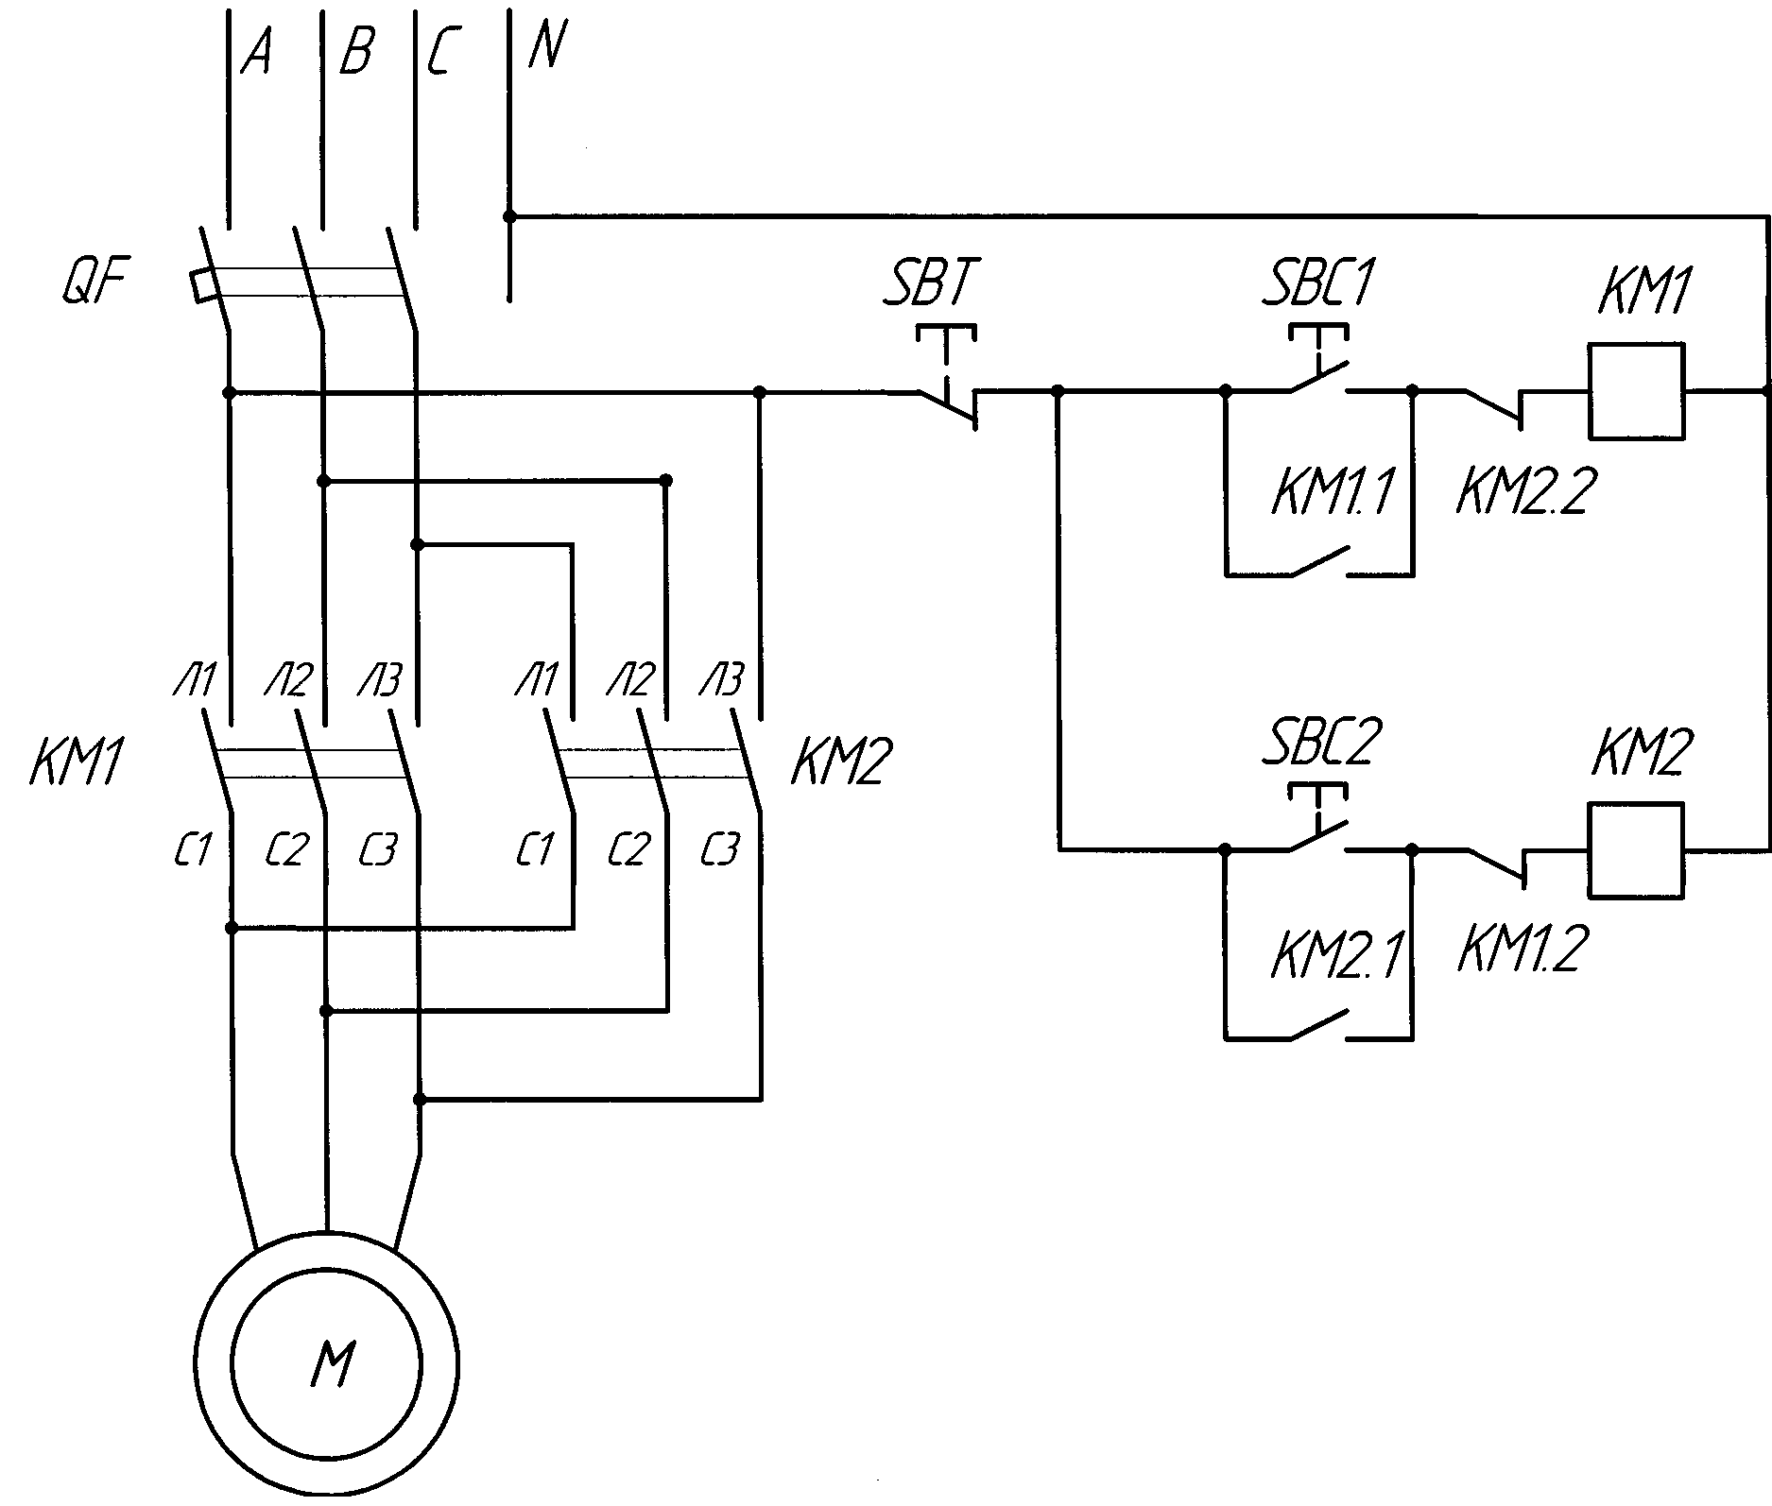

Критерии оценки качества, производительности труда,
соблюдения правил техники безопасности
при выполнении монтажа схемы реверсивного пуска асинхронного электродвигателя
с короткозамкнутым ротором и двойной блокировкой в соответствии с принципиальной электрической схемой

№ п/п | Основные оценочные показатели | Критерии оценки показателей | Оценка  (в баллах)
1. | Организация рабочего места. | • Произведена правильно.  • Произведена неправильно. | 5  2
2. | Установка электрического оборудования на панель. | • Всё электрическое оборудование установлено на панель.  • Не всё электрическое оборудование установлено на панель. | 5  0
3. | Оконцевание проводов и опрессовка наконечников проводов. | • Оконцевание проводов и опрессовка наконечников всех проводов произведены в соответствии с установленными требованиями.  • Оконцевание проводов и опрессовка наконечников не всех проводов произведены в соответствии с установленными требованиями. | 5  0
4. | Прокладка и присоединение проводов к контактам электрических аппаратов. | • Прокладка и присоединение всех проводов к контактам электрических аппаратов произведены в соответствии с установленными требованиями и заданными условиями.  • Прокладка и присоединение не всех проводов к контактам электрических аппаратов произведены в соответствии с установленными требованиями и заданными условиями. | 5  0
5. | Правильность работы схемы. | • Схема функционирует во всех требуемых режимах.  • Схема не функционирует в одном из требуемых режимов.  • Схема не функционирует в двух и более требуемых режимах. | 20  10  0
6. | Соблюдение нормы времени. | • Время выполнения задания не превышает установленную норму.  • Время выполнения задания превышает установленную норму. | 3  0
7. | Соблюдение правил техники безопасности. | • Правила техники безопасности соблюдены.  • Правила техники безопасности нарушены. | 6  0
Максимальное количество баллов: |  |  | 47

